[Instalando e Configurando o WAMP](http://wessdevel.blogspot.com/2011/03/instalando-e-configurando-o-wamp.html)

Hoje irei demonstar neste como instalar e configurar o  [WampServer](http://www.wampserver.com/) ([Windows](http://pt.wikipedia.org/wiki/Microsoft_Windows), [Apache](http://www.apache.org/), [MySQL](http://www.mysql.com/), [PHP](http://php.net/)) este software é um servidor local para plataforma Windows. Neste você já tem tudo para começar a programar com PHP. Se você é um usuário Linux já deve ter visto que o servidor Web Apache já vem instalado (dependendo da instalação da distribuição) com interpretador PHP e alguns com o [SGDB](http://pt.wikipedia.org/wiki/SGDB) MySQL instalado, mas também existe o software [LAMP](http://pt.wikipedia.org/wiki/LAMP) ([Linux](http://pt.wikipedia.org/wiki/Linux), Apache, MySQL, PHP, [Perl](http://pt.wikipedia.org/wiki/Perl) ou [Python](http://pt.wikipedia.org/wiki/Python)) para as distribuições Linux.  
Porém neste meu post irei abordar só sobre o WAMP. Então abaixo descreverei os passos para a instalação e configuração do WAMP.

**1º Passo: Download**

Primeiramente faça o download do aplicativo no site oficial do software <http://www.wampserver.com/download.php> nesta URL você poderá baixar a versão referente a plataforma do seu computador. No meu caso irei baixar a versão “**WampServer 2.1e (32 bits)**”. Selecione no menu que fica no rodapé do site a versão que deseja fazer o download.

**2º Passo: Instalação do WAMP**Após o download clique duas vezes no ícone do “**WampServer2.1e-x32.exe**” será exibido o assistente de instalação do WAMP, como todo programa Windows este também segue o estilo PPF (Próximo, Próximo e Concluir) ou NNF (Next, Next, Finish). Abaixo será ilustrado os passos para instalação.

[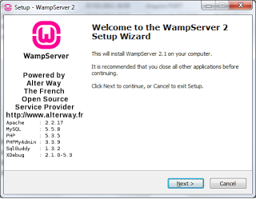](https://lh6.googleusercontent.com/-xPAX7nCIyMc/TX_1krCQt4I/AAAAAAAAAA4/TW1mwnBhhBI/s1600/instalacao_wamp_1.png)

Tela inicial do assistente de instalação do WAMP. Note que nesta tela o instalador exibe as informações das versões dos serviços que serão instalados no WAMP.

[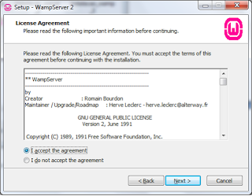](https://lh6.googleusercontent.com/-AqZd_B-s1Tk/TX_1zZjN1kI/AAAAAAAAAA8/jMEZHiqkVJ0/s1600/instalacao_wamp_2.png)

Tela para informar os termos do WAMP, para continuação da instalação deve ser clicado em “**I accept the agreement**” e clique em *Next*. Claro fique a vontade para ler a Licença de uso.

[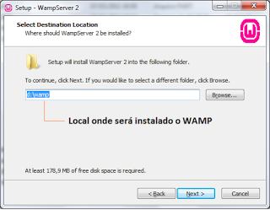](https://lh6.googleusercontent.com/-LT5fj1DaRE0/TX_1zswcXOI/AAAAAAAAABA/ihC7IO5XG6c/s1600/instalacao_wamp_3.png)

Nesta passo você deverá informar o local de instalação do WAMP, no meu caso estarei instalando este na minha unidade **D:\**na pasta**wamp** informe o local onde deseja e clique em *Next*.

[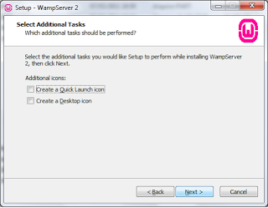](https://lh4.googleusercontent.com/-A_9n2_RReB8/TX_1z-wh4tI/AAAAAAAAABE/bduLzZAaWMQ/s1600/instalacao_wamp_4.png)

Nesta parte o assistente informa se você deseja criar ícones na sua área de trabalho e na barra de inicialização rápida do computador. Caso julgue necessário selecione a(s) opção(ões) que deseja.

[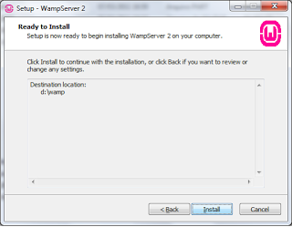](https://lh5.googleusercontent.com/-IfZ9qQtH5fI/TX_11O7RXJI/AAAAAAAAABI/aHSWWP52Sys/s1600/instalacao_wamp_5.png)

Agora falta pouco, nesta parte é informado um resumo da instalação como o local de instalação do WAMP, clique em “**Install**” para começar a instalação.

[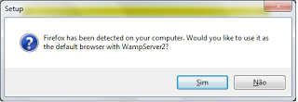](https://lh4.googleusercontent.com/-eUMmmv9MFBk/TX_11TFHAjI/AAAAAAAAABM/eDHM2Wzwb-I/s1600/instalacao_wamp_6.png)

No final da instalação será exibido uma mensagem informando se você deseja utilizar o browser padrão do computador como o padrão do WAMP. Isso é necessário, pois quando se utiliza o WAMP ele exibe a sua interface no browser informado na instalação. Caso queira utilizar outro browser é só informar “**Não**” e informar o local do executável deste.  
Obs.: após a instalação pode surgir um alerta do Firewall do computador informando sobre o Apache, clique em “**Permitir Acesso**”.

[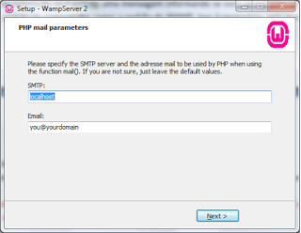](https://lh3.googleusercontent.com/-Sqfxe2gVUqE/TX_11icpqpI/AAAAAAAAABQ/X0g9XKLlTYE/s1600/instalacao_wamp_7.png)

O assistente exibe a tela acima para que seja informado um servidor SMTP e um e-mail do Administrador para que erros sejam reportados para este e-mail. Mas como não é o nosso caso utilizar este recurso pode deixar os dados que vem nos campos e clicar em “**Next**”.

[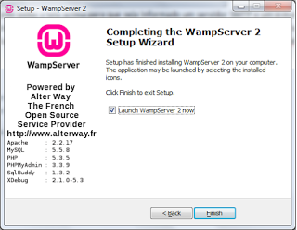](https://lh5.googleusercontent.com/-ecu8EaZXozk/TX_12JDdJzI/AAAAAAAAABU/EQtSNtKx2as/s1600/instalacao_wamp_8.png)

Agora sim chegamos ao final da instalação do WAMP. Nesta última tela do assistente é informado novamente os serviços instalados e após clicar no botão “**Finish**” será executado o WAMP.  
Caso tudo tenha dado certo será exibido o ícone do WAMP na sua área de notificação conforme a imagem abaixo.

[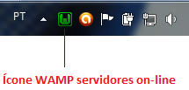](https://lh4.googleusercontent.com/-0MOmrCCBF5o/TX_12R-j3rI/AAAAAAAAABY/aVL7RFFWPh8/s1600/instalacao_wamp_9.png)

**3º Passo: Desabilitando o Log Binário do MySQL**

Este passo é só uma dica que muitos tutoriais não informam. O MySQL por padrão armazena arquivos de LOG Binário com os UPDATEs, INSERTs, DELETEs executados no Banco de Dados. Estes arquivos são criados toda vez que o servidor do SGDB é iniciado, estes arquivo ficam na pasta “*DIRETORIO_INSTALACAO\wamp\bin\mysql\mysql5.5.8\data*” com o nome “mysql-bin.XXXXX”, onde os caracteres X será um seqüencial dos arquivos. Este é um recurso importante para quem necessita auditar as movimentações do Banco, como não é o nosso caso iremos desabilitar este LOG para não ficar gerando arquivos desnecessários.  
Para maiores informações acesse: <http://dev.mysql.com/doc/refman/4.1/pt/binary-log.html>

[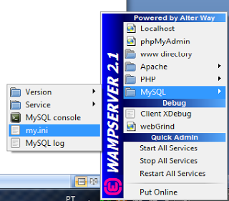](https://lh5.googleusercontent.com/-illn2EJ9xTE/TX_12vejmkI/AAAAAAAAABc/ovGOin5eoIk/s1600/instalacao_wamp_10.png)

Clique com o botão esquerdo do mouse no ícone do WAMP na área de notificação e será exibido o menu conforme imagem abaixo.

Vá na opção “**MySQL**” será exibido um menu e selecione a opção “**my.ini**”. Este arquivo é a configuração do seu MySQL tome muito cuidado ao editar este arquivo, pois qualquer alteração pode fazer o SGDB não iniciar após o salvamento do arquivo.

   
  
Procure a linha com os dizeres:  
# Replication Master Server (default)  
# binary logging is required for replication  
log-bin=mysql-bin  
  
A terceira linha que habilita/desabilita o log do MySQL coloque um **#**nesta linha ficando conforme abaixo:   
#log-bin=mysql-bin  
Salve o arquivo feche este e novamente clique com o botão esquerdo do mouse no ícone do WAMP. No menu vá na opção “**Restart All Services**”, pronto o LOG está desativado.

Obs.: Caso o ícone do WAMP não fique da cor verde é porque ocorreu algum erro com um dos servidores.

**4º Passo: Interface do WAMP**

Agora que já desabilitamos o LOG do Banco vamos dar uma olhada na interface do WAMP. Clique como o botão esquerdo no ícone do WAMP e no menu clique na opção “**Localhost**”. Será aberto o browser com algumas informações dos servidores do WAMP. Esta página também pode ser acessada pela URL <http://localhost/> ou <http://127.0.0.1/>.

[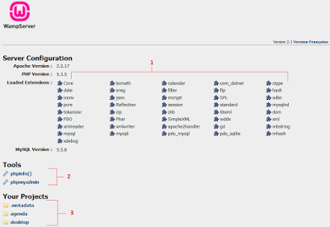](https://lh4.googleusercontent.com/-J48pCiLaRj4/TX_128x5gjI/AAAAAAAAABg/FEB30HeZw6c/s1600/instalacao_wamp_11.png)

Nesta tela você tem todas as ferramentas necessárias para começar a programar com PHP. Abaixo esta descrito os itens informados na imagem.  
**1 Extensões do PHP:** Estas extensões podem ser ativadas/desativadas no menu do WAMP. Se você clicar no ícone e ir na opção do “**PHP**” será exibido um menu com a opção “**PHP extensions**” que demonstra todas as extensões possíveis como por exemplo a extensão *php_oci8* para utilizar PHP com conexão a Banco de Dados Oracle.

**2 Ferramentas:** Como já mencionado, nesta parte demonstra algumas ferramentas do WAMP como o **phpinfo()** que exibe a página com as informações do PHP (muito útil para verificar dependências) e a ferramenta mais importante **phpmyadmin** este é um aplicativo WEB que administra todo o Banco de Dados, por ele você pode manipular os Bancos de Dados do seu Servidor Local.  **3 Projetos:** Aqui será exibido todas as pastas que estão no *DOCUMENT_ROOT* do WAMP que no meu caso seria “*D:\wamp\www*”. Então cada projeto que for criar deverá ser criada uma pasta no *DOCUMENT_ROOT*do WAMP.

**5º Passo: Correr para o abraço:**

Agora que já vimos a interface do WAMP e já sabemos onde armazenar os nossos projetos, vamos fazer um teste. Vá na pasta **www** do WAMP e crie uma pasta como o nome “**blog**” (sem aspas). Abra o Bloco de Notas do Windows (ou a sua IDE de desenvolvimento preferida) e crie um arquivo com o conteúdo abaixo e salve dentro desta pasta com o nome “**index.php**” (sem aspas), se você nunca viu PHP não se preocupe, pois futuramente estarei postando Tutoriais ensinado a Programar com PHP.

[?](http://wessdevel.blogspot.com.br/2011/03/instalando-e-configurando-o-wamp.html)

|  |  |
| --- | --- |
| 1  2  3 | <?php      echo "<h2>Servidor PHP rodando!!!</h2>";  ?> |

Será exibido no browser o texto “**Servidor PHP rodando!!!**”.Desta forma eu termino este Tutorial e espero que este como outros que irei postar possam ajudar muitos usuários.

Até a próxima.

Postado há 16th March 2011 por [Weslley Alves](http://www.blogger.com/profile/15972614927646259466)

Marcadores: [PHP](http://wessdevel.blogspot.com.br/search/label/PHP) [WAMP](http://wessdevel.blogspot.com.br/search/label/WAMP)